Applied Linguistics to Foreign Language Teaching and Learning
Unit 5: Foreign Language Curriculum and Syllabus Design
Bessie Dendrinos
School of Philosophy
Faculty of English Language and Literature

Contents
Introduction 3
1. Curriculum and syllabus: towards a definition 3
2. Official FL knowledge: international and local experiences 4
3. Society, FL teaching/learning and the curriculum 5
4. Course planning: requirements and organising principles 6
5. Articulating the objectives of a curriculum or syllabus 9
6. Designing the syllabus 9
6.1 A-priori syllabi 11
6.2 A-posteriori syllabi 12
7. References 15
Appendix 1 16
Appendix 2 18
Appendix 3 19
Appendix 4 21
Appendix 5 26

Introduction
Any discussion about course design involves questions about curriculum and syllabus planning. The terms ‘curriculum’ and ‘syllabus’ are used in different ways by different education scholars and practitioners in general and foreign language education writers and educators in particular. One goal of this Unit is to identify the most common uses of these terms in foreign language education discourse.
Task 1:
Read Section 1 and answer the following questions:
- What is a foreign language curriculum and what kinds of information is it likely to contain?
- In what ways is a syllabus different from a curriculum and what kinds of information is the former likely to contain?
- What purposes do curricula and syllabi serve?
- Which are the most appropriate equivalent words used in Greek for the terms curriculum and syllabus?

Curriculum and syllabus: towards a definition
In her book, “The EFL and Ideology”, Bessie Dendrinos (1992: 145) notes that there is a general confusion over what is meant by the term “curriculum” and the term “syllabus” partly because the terms are used differently in American and British English. The British commonly use the term “syllabus” to refer to the content of an individual subject, whereas the term “curriculum” to refer to the totality of content to be taught and of aims to be realised within one school or educational system. In other words, the British place syllabus in a subordinate position to curriculum. Americans, on the other hand, see the two products as different in orientation – not in hierarchical terms. However, there are a number of points that both agree upon:
- Curriculum planning involves decision making in relation to:
- the identification of pedagogic goals and objectives to be achieved during a whole course
- possible identification of a group of learners’ needs and purposes
- the selection of content and perhaps its grading in very broad terms.
- Syllabus planning involves the selection, the detailed organisation and/or grading of content to be dealt with in a class for a specific period of time.
In using the terms “curriculum” and “syllabus”, Dendrinos makes a three way distinction. Specifically she distinguishes between:
- The general curriculum of the educational institution, which she defines as all the teaching and learning which is planned and guided by the school, whether such learning is carried inside or outside the institution.
- The subject-specific curriculum, which is concerned
  - with the structure, content and organisation of a particular course to be offered (for example, over a three year period in lower secondary school), as well as
  - with the content to be included, disseminated and evaluated.
- The syllabus, which is concerned with the content; that is, WHAT is to be taught and learned in a particular class, as well as the way the object of knowledge is to be dealt with. That is, it also involves the HOW, regardless whether this is spelled out in detail or not (whether it is stated directly or implied in the way the syllabus is organised for and implemented in a particular class).
In making the above distinctions, she makes the point that the subject-specific curriculum should not be viewed as some type of super-syllabus. The two are different and their differences are quantitative and qualitative.
Others, informed by current ELT discourse, make a two way distinction and define the concepts as follows:
- Curriculum: It entails a broad description of the general aims/goals to be realised within an educational institution. A curriculum may also include the content, processes, and means of evaluation of all the learning experiences planned for pupils through classroom instruction.
- Syllabus: It entails a more detailed and operational statement, which refers to the content or subject matter of an individual subject.

Official FL knowledge: international and local experiences
Policy and decision making about what is to be taught and learned in schools, and perhaps how, may be done on a national level, which means that there is a national curriculum, or on a local level, which means that there are local curricula developed by individual states, boroughs or schools.
Task 2:
Look at the different policies for school (official) knowledge planning and think about the ideological and political underpinnings and social effects of each.
- In the U.K., up until the 80s, curriculum development was a school project. It is not until recently (about 15 years ago) that a national curriculum was introduced for the first time ever. The national curriculum of England and Wales in particular entails a broad description of the general aims/goals to be realised within the school. It also includes:
  - broad descriptions of the content or subject matter of individual subjects, in the form of “can-do statements” which imply processes of teaching and learning,
  - broad descriptions of evaluation of all the learning experiences planned for pupils through classroom instruction.
There is a certain degree of “freedom” of choice where decisions regarding syllabus planning are concerned. Such decisions are made at a school level, by teachers who are in a subject specific department (maths department, English department, science department, etc.). Each Department’s teachers are also responsible for choosing textbooks available in an open market and for designing support teaching and learning materials.
- The U.S. follows a totally decentralised educational system and offers different opportunities to different groups of learners. There is no national curriculum. Curriculum and syllabus development is a school project, only sometimes following the general guidelines of the state and sometimes the municipality. Guidelines for what is to be official knowledge in schools differ quite significantly in this educational system, and so do curricula and syllabi in different states, cities and schools. Here too, many decisions are made at a school level, by teachers who are in a subject specific department and also decide what textbooks to use, how to use them and when. Department teachers are also responsible for designing support teaching and learning materials in accordance with the assumed needs of particular groups of learners.
- Greece has a centralised educational system aspiring to ensure that all students in Greek schools receive the same quantity and quality of education. Therefore, the school curriculum [σχολικό πρόγραμμα] is developed by order of the Ministry of National Education and Religion so that schools throughout the country follow exactly the same programme that specifies which subjects are to be taught, when and in what pedagogic circumstances. There are also central decisions to be implemented nationwide regarding particular subjects (i.e. history, Greek, maths, biology, etc.). For each subject to be offered in primary school [δημοτικό], in junior secondary school [γυμνάσιο] and in senior secondary school [λύκειο], there is usually a national subject specific curriculum [ενιαίο πρόγραμμα του μαθήματος] with a detailed specification of the pedagogic goals to be achieved during a period of time. There is always a national syllabus [αναλυτικό πρόγραμμα], published in the government gazette [Εφημερίδα της Κυβερνήσεως]. The national syllabus provides a very detailed description regarding the content of the knowledge to be transmitted during the school year and sometimes the way that this knowledge is to be disseminated and evaluated. Finally, there are centralised, national decisions as to textbooks to be used for each subject in school. Textbooks are written by groups of educators at the order of the state and are provided to the students by the state itself. In case that it is decided that a selection of textbooks from the market be permitted (as is the case sometimes with foreign language courses), there is a central decision regarding the textbooks to be included on the state list. That decision is made on the basis of centrally defined criteria, the main one being to what degree the textbooks submitted for consideration help the implementation of the syllabus.

Society, FL teaching/learning and the curriculum
It has undoubtedly become evident, from discussion stimulated by the information presented in previous units, that different theories of language and language learning inform different FLT/L approaches and methods which are at the basis of curricula and syllabi that lead to different teaching/learning practices and assessment techniques in FL programmes. However, it must now become clear that there are also other essential factors that are to be taken into account when planning foreign language programmes and developing FL curricula –factors that relate to the wider educational and social context in which FL teaching and learning takes place. In recognising this, it is understood that, just as language operates within a social context used for the expression of social meanings, in the same way language teaching and learning cannot be separated from the educational and social environment in which it takes place. Figure 1 shows the hierarchical nature of these factors and their interrelationship.
Task 3
Study the figure and reflect on how important the role of each of the contextual factors is and how it may impact FL programmes in general, curriculum development in particular.

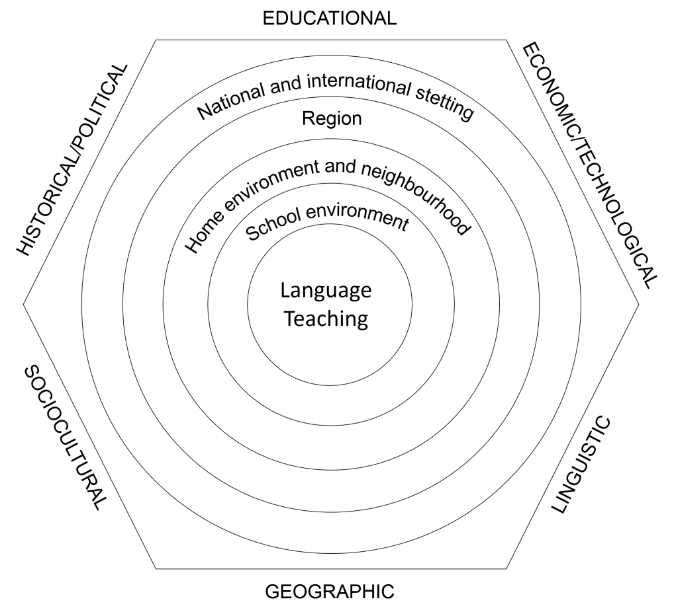
Figure 1: Contextual factors in language teaching from Stern (1983: 274)

Course planning: requirements and organising principles
The development of any foreign language course (or any other subject in school for that matter) presupposes planning which is based, as discussed in previous Units, on particular assumptions about the object of knowledge (i.e., its nature and purpose), as well as on assumptions about ways of transmitting and acquiring that knowledge. Foreign language planning, as practiced in FLD, follows a number of requirements as well as certain organising principles.
Task 4:
Read the requirements proposed by Breen (1987) and Brumfit (1984) and, on the basis of the information you have available, think about whether there are also any other requirements and whether any single curriculum or syllabus can respond to all of them at the same time.
Table 1: Course planning requirements.
- The course plan should provide an accessible framework of the knowledge and skills on which teachers and learners will work.
- It should offer a sense of continuity and direction in the teacher’s and learners’ work.
- It should represent a retrospective account of what has been achieved.
- It should provide a basis on which learner progress may be evaluated.
- It should be sufficiently precise so that it may be assessed through implementation as being more or less appropriate for its purposes and users.
- It is a document of administrative convenience and will only be partly justified on theoretical grounds, and so is negotiable and adjustable.
- It must harmonise the three contexts within which it is located:
- the wider language curriculum,
- the language classroom and the participants within it,
- the educational and social reality that the course-plan is supposed to serve.

Task 5:
Read the organising principles of a course plan listed below and, on the basis of the information you have so far, think about whether there are also any other principles one can use for organising their course plan.
Table 2: Organising principles of a course plan.
Principle | Details
Focus | Focus on particular aspects of target language knowledge or capability.
Selection | Given a specific focus, the syllabus designer selects particular items, i.e., language elements (grammar and vocabulary, notions and functions of language, etc.) for teaching and learning.
Subdivision | This involves breaking down selected content into manageable units. This is often hierarchical with superordinate categories and subordinate categories defined on the basis of a theory of language, a theory of language learning and a theory of pedagogy.
Sequencing | Involves marking out of content along a path of development. Deciding the order in which the items should be taught.
Task 6:
Below is a list of basic steps to follow when planning a FL course. Think about whether these steps are always necessary and therefore taken.
Table 3: Steps to planning a FL course
Step | Description
- Carrying out needs analysis. | Collect objective data to find out who the target group learners are and why they want to take the course. That is, information about the learners who will be taking the course, as well as information about learners’ perceptions, goals, priorities, about reasons why they are in the course and about the type of classroom activities they prefer.
- Carrying out means analysis. | Consider carefully which the constraints in the particular teaching/learning situation are (e.g., what type of infrastructure there is in the school, what types of instructional materials will have to be used, what types of learning aids might be available).
- Formulating the objectives of your syllabus. | Write down what the basic objectives of the course are (see Section 5 below) and, if there is a specified curriculum, see how these fit in with it.
- Designing the syllabus. | See Section 6 below.
- Selecting the instructional materials. | Create a checklist that you can use for the evaluation of instructional materials (an issue to be discussed later on in the course).
- Planning for additional materials to be written or designed. | Decide what additional materials you might need for your own reference, learner instruction (particularly materials from authentic sources), for support to groups of ‘weaker’ students, and for testing.
- Using appropriate techniques. | Make a checklist of the techniques which seem to be appropriate for the specific group of learners.
- Assessing learner performance. | Decide and plan how you will be assessing learner performance and what types of assessment tools you will be using, as these will provide you with feedback on your course plan.
- Assessing teacher performance. | Plan for ways of assessing your own performance as an instructor and facilitator.
- Evaluating the syllabus. | Plan for ways of evaluating the syllabus and its implementation by reflecting upon pedagogic practices.

Articulating the objectives of a curriculum or syllabus
Articulation of the objectives depends on a number of factors, including whether the curriculum and/or syllabus planner focuses on the product or process of teaching and learning. As such, they may be articulated as either product objectives or as process objectives.
Table 4: Product objectives
Having to do with: | Example 1: | Example 2:
The language awareness learners are expected to develop as a result of instruction. | Learners should be able to use (or omit) the definite and the indefinite article according to the linguistic/social context and the discourse/ genre of the text. | Learners should know how to introduce someone (formal and informal introduction).
The communicative skills learners must develop as a result of instruction. | Deducing the meaning and use of unfamiliar lexical items in written and oral texts, through contextual clues. | Producing a contextually appropriate summary of a written text.
What learners are expected to do with language as a result of instruction (or acquisition). | Can read with a large degree of independence, adapting style and speed of reading to different texts and purposes, and using appropriate reference sources selectively. | Can give a simple description or presentation of people, living or working conditions, daily routines, likes/dislikes, etc. as a short series of simple phrases and sentences linked into a list.
Table 5: Process objectives
Having to do with: | Example 1: | Example 2:
The experiences the learners will undergo in the classroom. They are designed to develop language awareness, communication skills and/or make possible the achievement of other product objectives. | Learners will take part in role plays in order to appreciate how language choice is affected by the setting, participants, topics etc. | Individual learners will collect information for a monthly class newspaper and, in groups, write short articles and other texts to be included therein.
Task 6:
Now think of one additional example for each of the product objectives and for the process objectives.

Designing the syllabus
It has become obvious that a syllabus is a plan for the content to be dealt with during a specific period of time, say, a school year. In Unit 3, the possibility of drawing from different categories of linguistic and sociolinguistic knowledge was discussed. It is of course possible that it may also draw from categories of situational context, communication skills and/or can-do statements, as in Table 6 below.
Table 6: Different categories of linguistic and sociolinguistic knowledge
Use of language | Language form | Social  context | Communication skills | Can-do statements
Functions/ of language | Grammar | Topics | Reading comprehension skills | Statements regarding performance
Concepts /  notions | Lexis | Roles | Listening comprehension skills | Statements regarding  listening comprehension performance
 | Pronunciation  & intonation | Settings | Speaking skills | Statements regarding  oral performance and interaction
 |  | Text types  (genre, register) | Writing skills | Statements regarding writing performance

However, once syllabus content lists are developed, they are ordered in terms of difficulty and complexity –from what is thought to be simple and easy to what is thought to be difficult and complex– so that the lists are sequenced and have graded manifestations.
Task 7:
On the basis of what you know so far, think about how one coordinates different categories in a syllabus. Table 7 that follows will help you. It is the plan for a syllabus to be developed, on the basis of: Situations (situational contexts); Topics (areas of language use); Notions and functions (language use); Grammar (form of language relevant to the context and area of language use); Vocabulary (relevant to the context and area of language use).
You will see that in each row one of these is filled in. Can you fill in some suggestions for the others? Note that pronunciation has been omitted, since any specific aspect of pronunciation and intonation can be linked to a very wide range of other categories, and the decision about which to concentrate on will be to some extent arbitrary. In the vocabulary column put only a sample of the kinds of words and expressions you would teach, or a definition; you do not have to list them all. You may work with a partner and you do not have to fill in every single box; but try to fill in as many as you can. Then, try to compare your table with a colleague’s. If you need help for the Notions/Functions category, see the footnote. If you need more help see Appendix 2, which contains this list completed by someone.
Table 7: An incomplete plan for a syllabus to be developed.
Situations | Topics | Notions/ Functions | Grammar | Vocabulary
Getting to know someone

 | Road accidents
 |  | Making requests
 |  |  | Future tense
 |  |  |  | Farmer, secretary, etc. (jobs)

The suggestions above are for language content as it is planned by a course book writer rather than by a course planner or teacher for his/her class. Curricula and course syllabi are devised with explicit or implicit statements as to the techniques and, also, the methodology to be used, as it can be seen in the 1984 Greek ELT syllabus (see Appendix 4).
However, even when teaching techniques are associated with these lists, the job of the syllabus designer does not end. There are a number of other issues to consider, for inclusion depending on the approach and method to be employed in our course plan, because choosing particular language categories, objectives, ‘can-do’ statements, etc., to include in the syllabus means nothing of its own accord. It has to be linked to pedagogic objectives that are determined by the theories of language learning that inform the syllabus designer’s approach and method –an issue to be discussed in the next Unit.
Task 8:
Compare the 1977 Greek ELT syllabus (Appendix 3) with the one of 1984 (Appendix 4). When you have completed your task, look at Appendix 5, which presents a chart with recorded differences. Then compare the two older syllabi with the 1997 Greek ELT 6-year comprehensive curriculum (Reader Supplement, Annex 2).

6.1 A-priori syllabi
Discussion about a course plan has so far focused on what is referred to as an a-priori syllabus. This kind of syllabus, which is the most common and familiar to teachers, is a syllabus that determines in advance what is to be taught or learnt and how on the basis of what the language planner assumes or deduces that is important for learners. An a-priori syllabus is, therefore, a kind of deductive syllabus (see Figure 2 below) and a pre-pedagogic plan of action in the classroom.
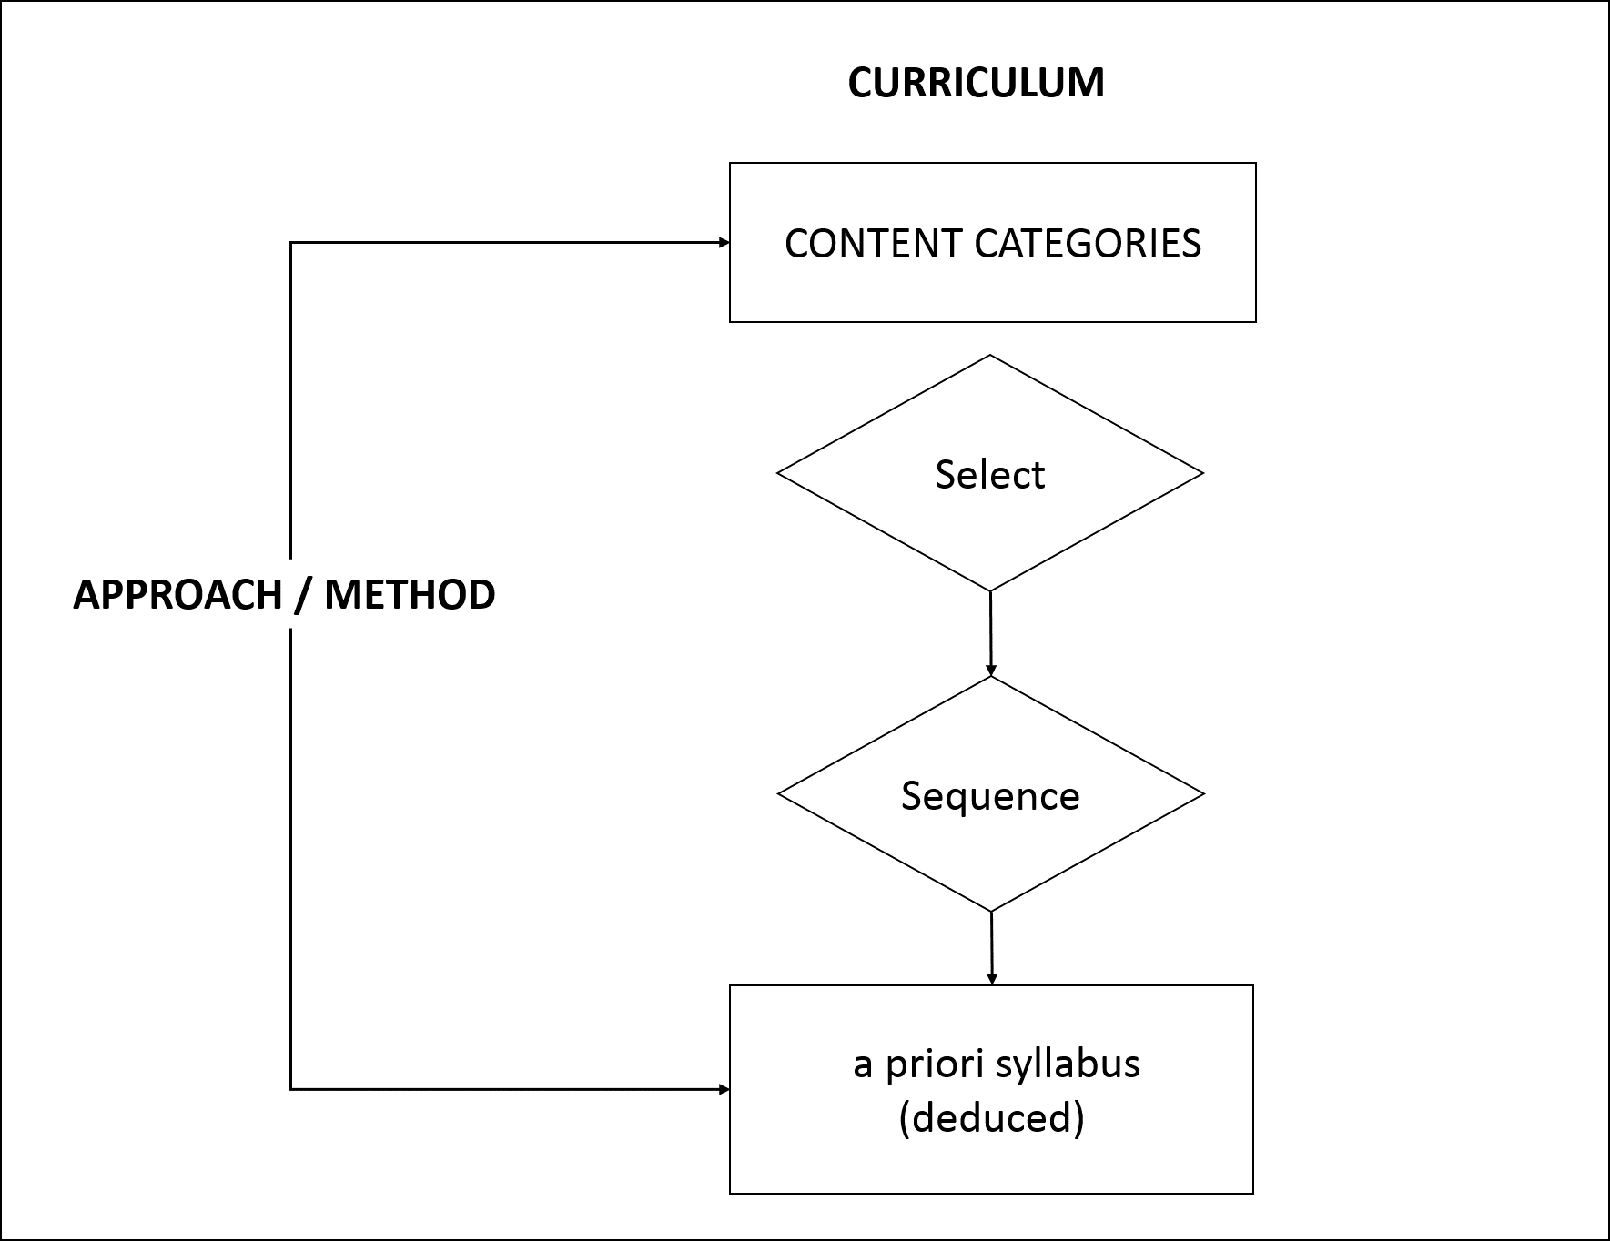
Figure 2: A-priori syllabus
Task 9:
Think of the advantages of a-priori syllabi, especially for teachers who are not highly trained. Then read the subsection below and think of the advantages of a-posteriori syllabi. Compare the two.

6.2 A-posteriori syllabi
Whereas a-priori syllabi determine not only what but also how teaching will be done, assuming that it will result to learning (though it is not to be taken for granted that teaching will produce learning –teaching is not equivalent to learning and vice-versa), a-posteriori syllabi are often developed on the basis of process objectives regarding pedagogic practices that involve learners in communicative activities that require interaction through the target language. The methodology is pre-conceived but may be reshaped, and the syllabus is a result of what occurs in class, indicating what forms of language learners need to practice, as can be seen in diagrammatic form in Figure 3 below.
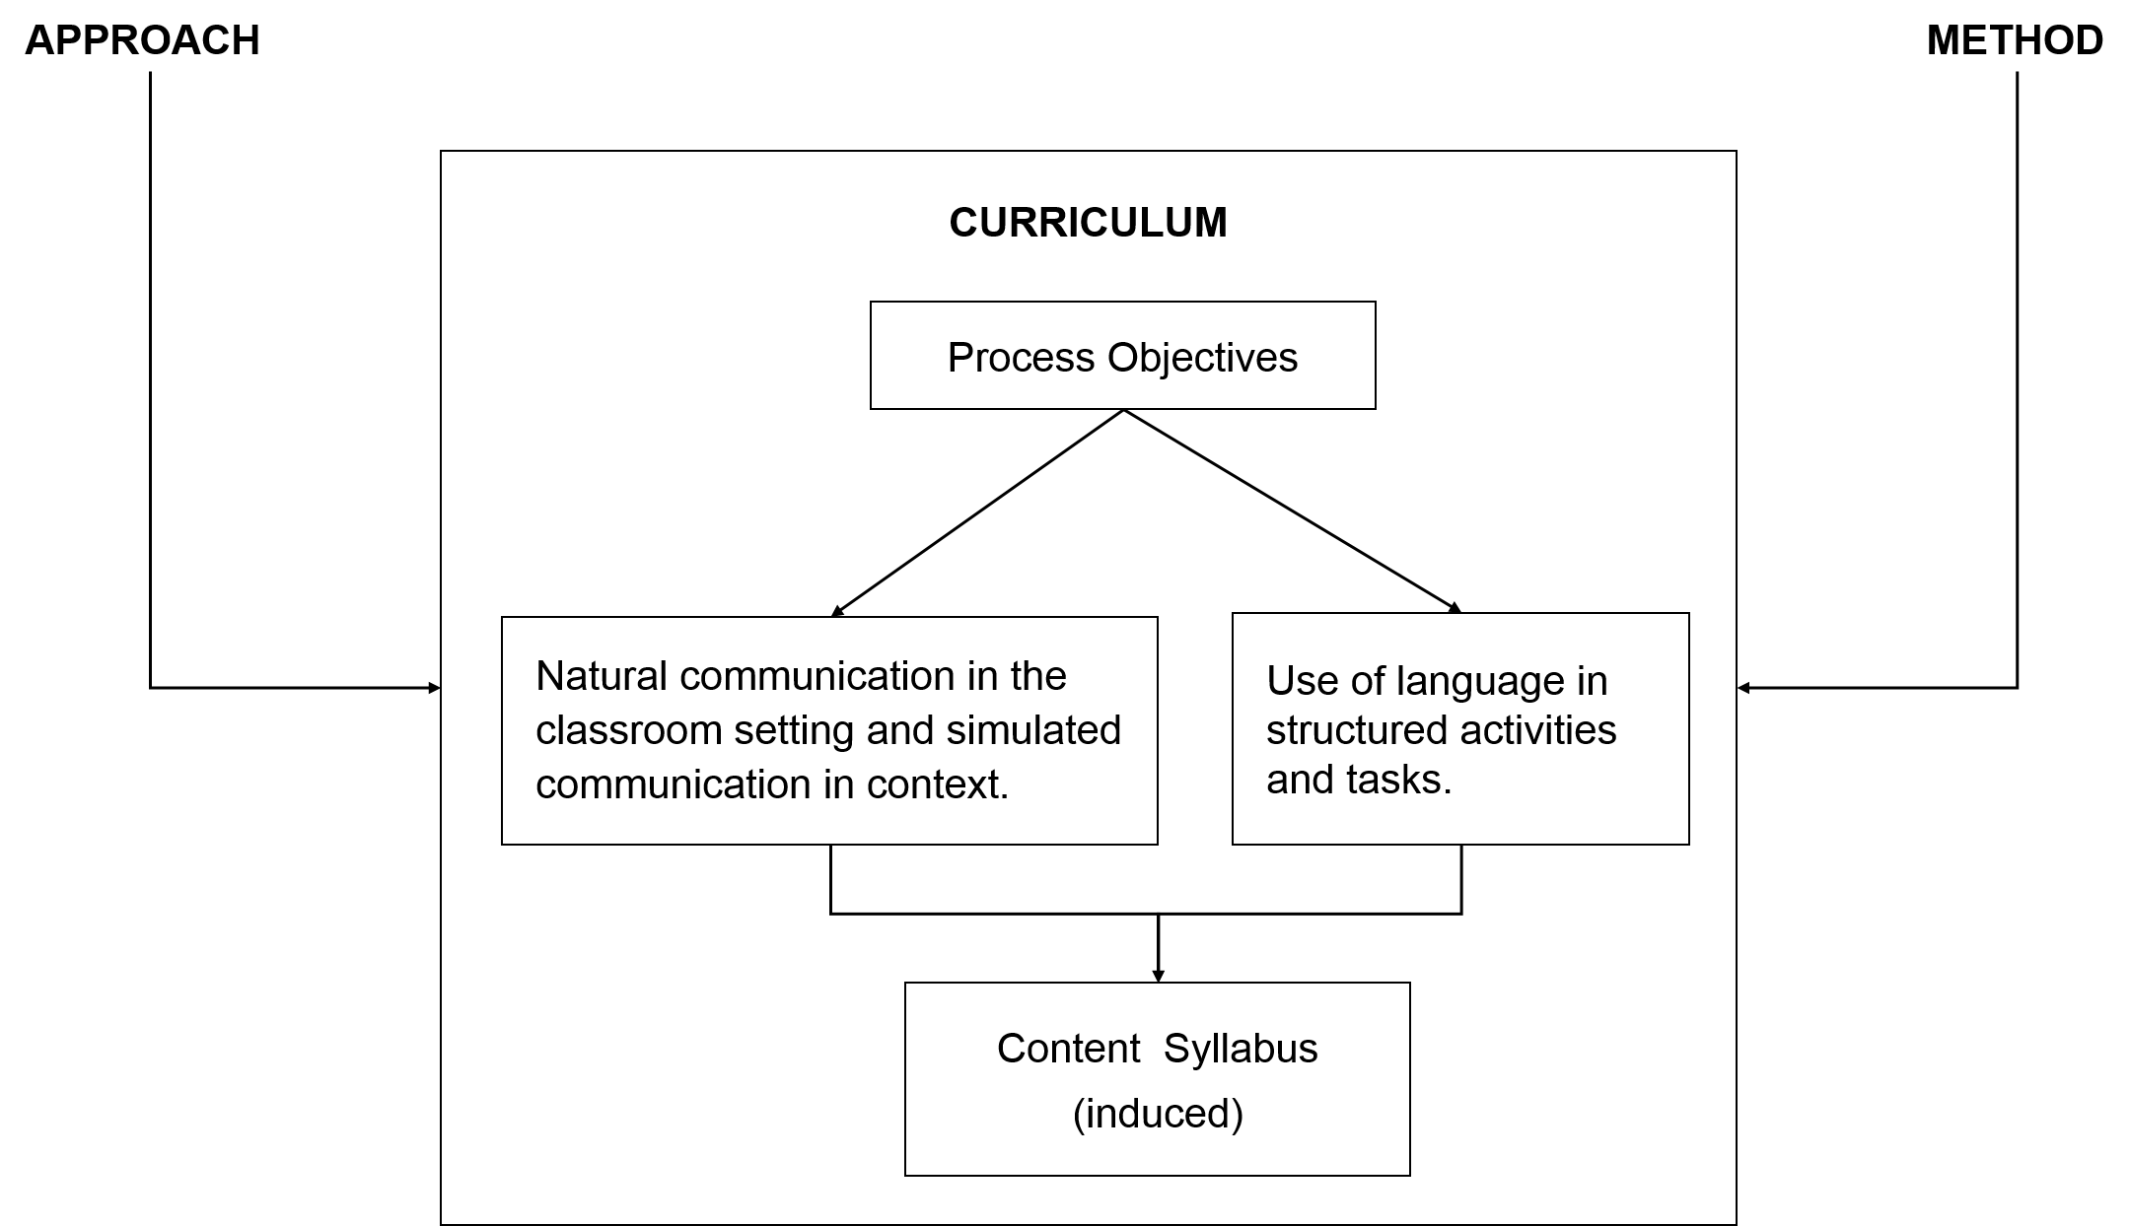
Figure 3: A-posteriori syllabus.
Those in favour of a-posteriori syllabi claim that they turn educators’ attention away from the ‘what ‘and ‘how’ of teaching and focus it on the processes of language learning, so that participants in the FL course get to grips with the centrality of communication. This may best be achieved, some argue, by giving priority to examples of and opportunities for the learners to take part in tasks and projects involving language in use. Such work should involve them in interaction with spoken or written texts and problem-solving. The important point, according to this proposal, diagrammatically presented in Figure 4 below, is for the task or project to come first and the syllabus to be induced from the task or project performed.
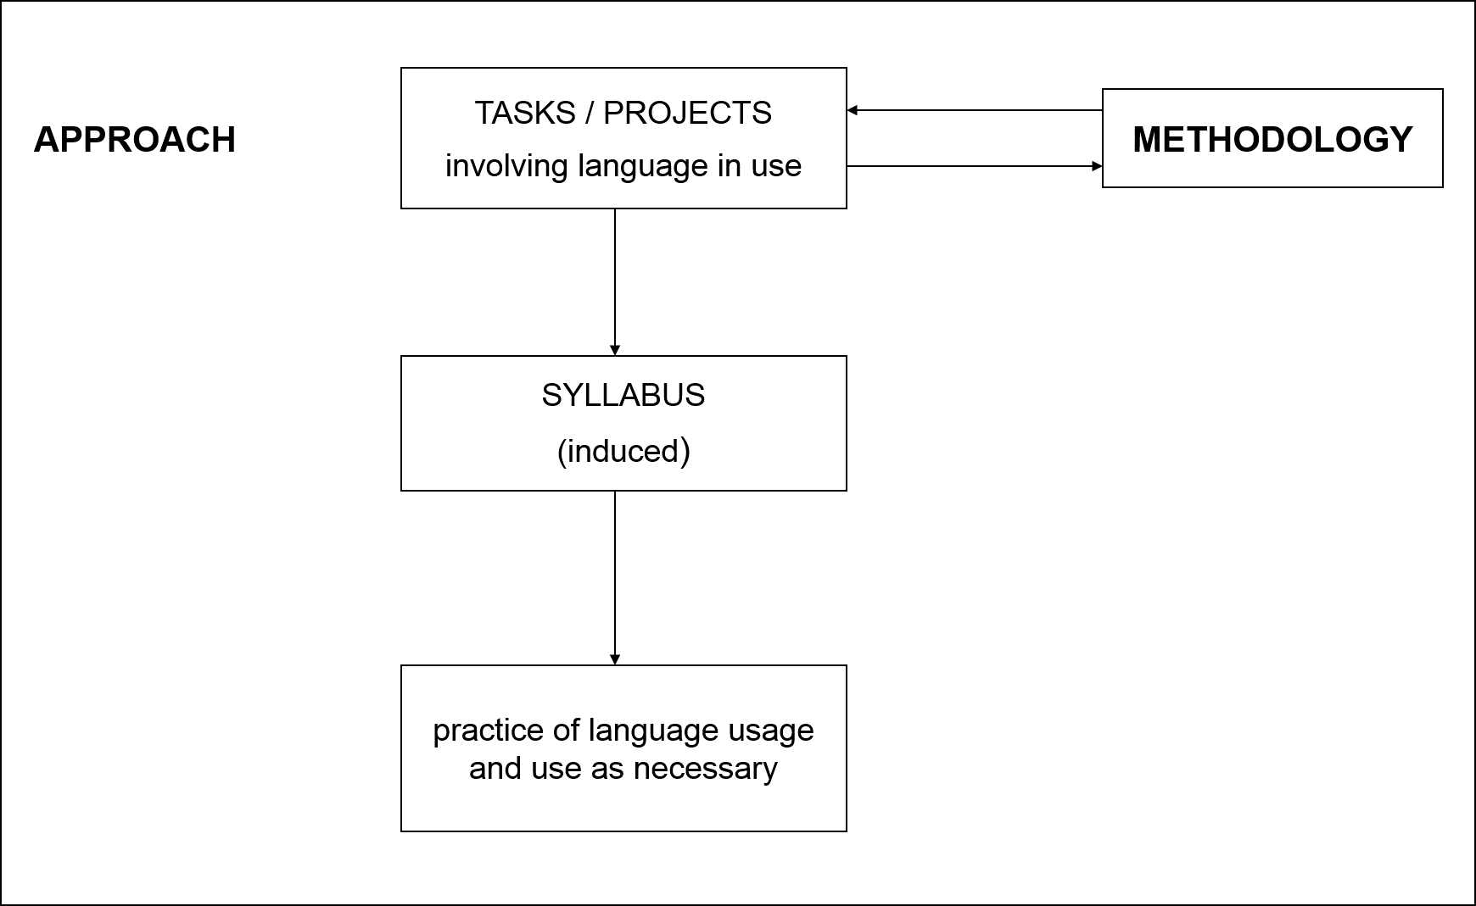
Figure 4: the syllabus is induced from the task or project performed.
As can be seen in the diagram, the task or project comes first, the syllabus second, induced afterwards (a-posteriori from the language created within the task or project).
To criticisms that the language which emerges in such a syllabus is haphazard and difficult to organise, its promoters claim that a certain amount of control over the language is possible by choosing tasks that are likely to give rise to particular forms of language. And they add that such a model, which allows the FL teacher:
- to take a very pragmatic view of what category of language matter learners need to practise and
- to encourage fluency (in relation to the task or project), requires a grading of tasks and projects, not of language and text, so that one does not altogether lose sight of accuracy.
Through an induced syllabus it is indeed possible to make explicit those categories of language that learners are expected to have control over. And it will depend on learners’ communicative success or failure that will alert the class teacher to any need to foster greater accuracy and still have a whole array of techniques that can be applied as necessary. In this way, problem-solving, task-based learning and project activities can happily co-exist with drills, while both types of material will be providing opportunity and practice of language in use.

References
Breen M.P. (1985). The social context for language learning: a neglected situation. Studies in SLA. 7(2). 135-58
Brumfit C.J. (ed.) (1984). General English Syllabus Design. Oxford: Pergamon.
Dendrinos, B. (1992). The EFL Textbook and Ideology. N.C. Grivas Publications.
Munby, J. (1981). Communicative Syllabus Design. Cambridge University Press.
Stern, H. H. (1983). Fundamental concepts of language teaching: Historical and interdisciplinary perspectives on applied Linguistic research. Oxford University Press.

Appendix 1
Munby’s Communication Skills Taxonomy
- PERCEPTION SKILLS (LISTENING AND READING)
The groups of skills below are mostly motor-perceptual skills, receptive, for the spoken medium. The target level values for delicacy and speed, and for tolerance of error, repetition and hesitation, will be reflected in the selection of these skills.
- Discriminating sounds in isolate word forms (for instance, phonemes, phoneme sequences, allophonic).
- Discriminating sounds in connected speech (strong/weak forms, stressed/unstressed vowels, assimilation, allophonic variation etc.).
- Discriminating stress patterns within words( accentual patterns, compounds)
- Recognising variation in stress in connected speech.
- Recognising the use of stress in connected speech.
The skills below are concerned with understanding meaning, especially attitudinal meaning, mainly through intonation.
Understanding intonation patterns: neutral position of nucleus and use of tone.
- Understanding intonation patterns: interpreting attitudinal meaning through variation of tone or nuclear shift.
- Interpreting attitudinal meaning through pause, tempo, pitch range.
The skills below are motor-perceptual skills, receptive, for the written medium.
- Recognising the script of a language (discriminating graphemes, understanding punctuation).
The ability to handle the skills below will save the non-native participant a lot of time spent in unnecessary resource to a dictionary.
- Deducing the meaning and use of unfamiliar lexical items through word formation.
Skills such as these below involve operating at a lower level of delicacy than that of skills that involve, say, interpretation. Their pedagogic treatment cannot be taken for granted, however.
- Understanding explicitly stated information.
- Understanding information in the text, not explicitly stated.
Below is an illustrative set of important areas of conceptual meaning (more can be added when necessary) which can be handled at different levels of delicacy.
- Understanding conceptual meaning, especially quantity, comparison, degree, time etc.
Skills below concerned with understanding the illocutionary force of an utterance which overrides the propositional content contained in the explicit reference and predicate.
- Understanding the communicative value (function) of sentences and utterances with or without explicit indicators.
The relations covered in category 14 below are intra-sentential and structural; those of 15 and 16 are inter-sentential and semantic. The former is a select list, whereas the latter is an attempt at indicating all the relations of that type which might be required.
- Understanding relations within the sentence.
- Understanding relations between parts of a text through lexical cohesion devices.
- Understanding relations between parts of a text through grammatical cohesion devices of reference, ellipsis, substitution etc.
The skills below involve relating information in the text to information not contained in the text. Reference is exophoric.
- Interpreting text by going outside it, using exophoric reference or knowledge of the world.
The skills below operate at the level of discourse coherence, and are especially pertinent for activities involving the reception of long spans of text.
- Recognising indicators in discourse for introducing, developing, moving to another idea, emphasising a point etc.
- Distinguishing the main idea from supporting details.
All the skills below are concerned with different aspects of summarizing for different purposes.
- Extracting salient point to summarise the whole text, a specific idea in the text.
- Selective extraction of relevant points from a text.
- Basic reference skills: understanding and use of graphic presentation, table of contents, cross referencing etc.
- Skimming.
- Scanning.
- PRODUCTION SKILLS (SPEAKING AND WRITING)
The groups of skills below are mostly productive motor-perceptual skills for both the spoken and the written medium.
- Articulating sounds in isolate word forms.
- Articulating sounds in connected speech.
- Articulating stress patterns within words.
- Manipulating variation in stress in connected speech.
- Manipulating the use of stress in connected speech.

Appendix 2

Situations | Topics | Notions/ Functions | Grammar | Vocabulary
Getting to know someone | Tastes, hobbies | Inquiring,  Informing,  Greeting | Interrogative forms of verb (e.g. enjoy) +-ing | Swimming, sports, etc. (pastime and leisure activities)
Reporting an accident | Road accidents | Time past  Narrating  Describing | Past tense | Road, car, drive, etc. (to do with street scene or accident)
Shopping | Clothes | Making requests | Modals would, could, might | Clothes, adjectives of colour, size, etc.
Planning a holiday | Travel, accommodation | Future time  Predicting  Suggesting | Future tense | Train, plane, etc. (transport) hotel, camping, etc. (accommodation)
Asking about or describing a profession | Professions  Activities  Equipment | Requesting information  Describing activity | Yes/no questions  Present tense | Farmer, secretary, etc. (jobs)

Appendix 3
ΤΟ ΑΝΑΛΥΤΙΚΟ ΠΡΟΓΡΑΜΜΑ ΑΓΓΛΙΚΗΣ ΓΥΜΝΑΣΙΟΥ (1977)
Α. ΣΚΟΠΟΣ
Σκοπός της διδασκαλίας της Αγγλικής στο Γυμνάσιο είναι να δώσει στους μαθητές τα βασικά στοιχεία της γλώσσας, φωνολογία, δομή και εύχρηστο λεξιλόγιο. Μακροπρόθεσμη (απώτερη) προοπτική αυτής είναι να προσφέρει όλα τα απαραίτητα στοιχεία που θα αποτελέσουν θεμέλια για ευρύτερη ανάπτυξη, εμπλουτισμό και ολοκλήρωση της αγγλομάθειας των παιδιών, όσο είναι δυνατό κατά τη διάρκεια της παραμονής τους στο Γυμνάσιο. Ειδικότερα, το μάθημα θα είναι έτσι διαρθρωμένο ώστε οι μαθητές
- Να μπορούν να καταλαβαίνουν την αγγλική γλώσσα, όταν την ασκούν.
- Να τη μιλούν σωστά, όσο το λεξιλόγιό τους σε κάθε δοσμένη στιγμή θα επιτρέπει.
- Να διαβάζουν και να καταλαβαίνουν τα απλά αγγλικά κείμενα.
- Να μπορούν να γράφουν σωστά αγγλικά.
- Να αρχίσουν να γνωρίζουν τον πολιτισμό και το πνεύμα των αγγλόφωνων λαών.
Β. ΔΙΔΑΚΤΕΑ ΥΛΗ
ΤΑΞΗ Α΄ (ώρες 3)
Λεξιλόγιο: Το λεξιλόγιο περιλαμβάνει 500-600 λέξεις της άμεσης εποπτείας, του περιβάλλοντος και των ενδιαφερόντων των μαθητών. Οι λέξεις επιλέγονται με κριτήριο τη συχνότητα χρήσεως, τη χρησιμότητα και την καταλληλότητά τους για τη διδασκαλία.
Προφορά: Είναι ανάγκη να γίνονται συστηματικές φωνητικές ασκήσεις, για να εθίζονται τα φωνητικά όργανα των μαθητών στη σωστή προφορά των αγγλικών φθόγγων, φωνημάτων, αλλοφώνων λέξεων και φράσεων. Με τις ασκήσεις αυτές θα μπορέσει ο μαθητής να ακούσει και να προφέρει σωστά τα παραπάνω φωνολογικά στοιχεία με το χαρακτηριστικό τόνο της αγγλικής γλώσσας.
Προφορικές ασκήσεις: Φράσεις προερχόμενες από το μάθημα της ημέρας, από το άμεσο περιβάλλον, από τις κοινωνικές εκδηλώσεις και γενικά από θέματα που ενδιαφέρουν τους μαθητές θα αποτελούν βασικό υλικό για τη συστηματική άσκηση των μαθητών στη συνομιλία από τα πρώτα στάδια της διδασκαλίας. Θα γίνεται άσκηση των μαθητών στη σύνθεση απλών προτάσεων, καταφατικών και αρνητικών, ώστε να μπορούν να αποκρίνονται σε απλές ερωτήσεις. Η απομνημόνευση των μικρών ποιημάτων στη φάση αυτή θα είναι πολύ χρήσιμη.
Ανάγνωση: Η ανάγνωση θα αρχίσει σιγά-σιγά, δηλαδή πρώτα με σύντομες φράσεις και προτάσεις από τον πίνακα ή από κατάλληλα εποπτικά μέσα, π.χ. Flash-cards ή άλλα. Θα επεκταθεί έπειτα με απλές αφηγήσεις, περιγραφές, σύντομες ιστορίες από το εγκεκριμένο σχολικό βιβλίο. Το βιβλίο τούτο θα περιέχει κείμενα που θα αναφέρονται στο σχολείο και στη σχολική ζωή, τους αριθμούς, στο ανθρώπινο σώμα, στην οικογενειακή ζωή, στις γιορτές. Θα περιέχει επίσης απλά ποιήματα από την παιδική λογοτεχνία.
Γραμματική: Τα κυριότερα στοιχεία από το τυπικό της γραμματικής θα αποτελέσουν τον πυρήνα της διδασκαλίας. Ειδικότερα, θα διδαχτούν: τα άρθρα (οριστικό και αόριστο), το ουσιαστικό, το επίθετο (και απλά, ομαλά παραθετικά), αντωνυμίες (προσωπικές, δεικτικές, ερωτηματικές), αριθμητικά, προθέσεις, επιρρήματα, προστακτικές εκφράσεις, τα βοηθητικά και τα πιο εύχρηστα ενεργητικά ρήματα. Θα διδαχθούν επίσης οι χρόνοι του ρήματος: Present Simple και Present Continuous, Simple Past, Present Perfect και I am going to… (Future of Intention).
Συντακτικό: Οι μαθητές θα διδαχθούν τη σύνθεση απλών προτάσεων και ειδικότερα είναι σκόπιμο να μάθουν τη μεγάλη σημασία που έχει η θέση των λέξεων στη δομή των αγγλικών προτάσεων (καταφατικών, αρνητικών, ερωτηματικών). Η άσκηση στα θέματα αυτά γίνεται μέσα σε κατάλληλο διδακτικό κλίμα (Situation Teaching), ώστε οι μαθητές να μπορούν να χρησιμοποιούν όσα μαθαίνουν σε δικές τους απλές προτάσεις.
Ασκήσεις: Για καλύτερη αφομοίωση και εμπέδωση των διδαχθέντων θα γίνονται τακτικά γραπτές ασκήσεις στην τάξη και στο σπίτι. Χωρίς να είναι πολλές, πρέπει οι ασκήσεις να είναι συστηματικές και να βασίζονται αποκλειστικά στα όσα διδάχτηκαν στην αίθουσα. Οι ασκήσεις είναι δυνατό να παίρνουν τις ακόλουθες μορφές: συμπλήρωση ή τροποποίηση φράσεων ή προτάσεων ή μικρών παραγράφων, αντικατάσταση λέξεων και φράσεων ή προτάσεων ή μικρών παραγράφων, αντικατάσταση λέξεων και φράσεων σε προτάσεις, μετατροπή καταφατικών προτάσεων σε αρνητικές ή ερωτηματικές, απαντήσεις σε ερωτήσεις κτλ.
Αντιγραφή: Συχνά θα ανατίθεται στους μαθητές να αντιγράφουν μερικούς στίχους, 4-5, καλλιγραφικά σε ειδικό γι’ αυτόν το σκοπό τετράδιο, για να συνηθίζουν στη σωστή γραφή των λατινικών γραμμάτων και να εξοικειώνονται με την ιστορική γραφή των αγγλικών λέξεων. Η άσκηση στην ορθογραφία καλό θα είναι να αρχίζει από το β΄ τετράμηνο και πάντως διευκρινίζεται ότι σκοπός αυτής της άσκησης είναι να εθίζονται οι μαθητές στη γραφή της γλώσσας, όχι να βαθμολογούνται με βάση το στοιχείο αυτό.

Appendix 4
ΤΟ ΑΝΑΛΥΤΙΚΟ ΠΡΟΓΡΑΜΜΑ ΑΓΓΛΙΚΗΣ ΓΥΜΝΑΣΙΟΥ (1984).
Α. ΓΕΝΙΚΟΣ ΣΚΟΠΟΣ.
Σκοπός της διδασκαλίας της Αγγλικής στο γυμνάσιο είναι να αναπτύξει στο μαθητή την ικανότητα να αντιλαμβάνεται και να παράγει αυθεντικό προφορικό και γραπτό λόγο προκειμένου να μετέχει εποικοδομητικά σε καθημερινές καταστάσεις επικοινωνίας με άλλα άτομα που μιλάνε την ξένη γλώσσα – κυρίως στο δικό του κοινωνικό χώρο. Πιο συγκεκριμένα, όταν βρεθεί σε πραγματική κατάσταση επικοινωνίας, ο μαθητής πρέπει (α) να αντιλαμβάνεται τα μηνύματα που του μεταδίδονται γραπτά ή προφορικά, (β) να παράγει τα μηνύματα αυτά που εξυπηρετούν όσο το δυνατό περισσότερες ανάγκες επικοινωνίας στο κοινωνικό χώρο. Επειδή όμως, η επικοινωνιακή ικανότητα απαιτεί γνώσεις (usage) της γλώσσας και χρησιμοποίησης (use), η διδασκαλία στο γυμνάσιο στοχεύει και στα δύο. Το αποτέλεσμα θα είναι να παράγει ο μαθητής γλωσσικές πράξεις (speech acts) που είναι κατάλληλες για την κάθε κοινωνική περίσταση και που είναι αρκετά σωστές από άποψη γραμματικοσυντακτική ώστε να μην παρεμποδίζεται η επικοινωνία.
Β. ΕΙΔΙΚΟΙ ΣΤΟΧΟΙ.
- Η διδασκαλία της Αγγλικής στο γυμνάσιο κύριο στόχο έχει να αναπτύξει στον μαθητή κάποιες πνευματικές και κοινωνιογλωσσικές δεξιότητες, έτσι ώστε σταδιακά να αποκτήσει τη δυνατότητα να καταλαβαίνει:
- Μικρά, απλά αυθεντικά κείμενα όπως οι αγγελίες, φυλλάδια, σημειώματα, προσωπικές επιστολές, στήλες εφημερίδων (ειδικά στήλες ψυχαγωγίας, κόμικς, μικρές αγγελίες), γραπτή είδηση, ετικέτες προϊόντων, διαφημίσεις, αφίσες, οδηγίες χρήσης, καταλόγους κλπ.
- Απλό προφορικό λόγο όπως εύκολους διαπροσωπικούς διαλόγους, ειδήσεις το δελτίο καιρού, διαφημίσεις, ανακοινώσεις, αγγελίες, οδηγίες χρήσης, κατασκευής και λειτουργίας, παραγγέλματα, τραγούδια κλπ.
- Εξίσου σημαντικός στόχος της διδασκαλίας στο γυμνάσιο είναι να αποκτήσει ο μαθητής σταδιακά την ικανότητα να παράγει:
- Προφορικό λόγο με τη μορφή διαλόγου (σε θέματα που τον ενδιαφέρουν), ανταλλαγής συγκεκριμένων πληροφοριών, διατύπωσης επιθυμιών ή αναγκών του, οδηγιών, ανακοινώσεων κλπ.
- Γραπτό λόγο για να μπορεί να συμπληρώσει ένα έντυπο, να γράψει ένα σημείωμα ή ένα σύντομο φιλικό γράμμα, να κάνει μια λίστα, να σηματοδοτήσει, να δώσει τίτλους σε εικόνες, να κάνει κάποιο πρόγραμμα, να δώσει οδηγίες χρήσης, λειτουργίας και κατασκευής κλπ.
Επικοινωνιακές δεξιότητες
- Για να καταλαβαίνει και να παράγει γραπτό και προφορικό λόγο, ο μαθητής του γυμνασίου πρέπει να αναπτύξει τις παρακάτω δεξιότητες:
- Να καταλαβαίνει την πληροφορία που μεταδίδεται άμεσα χωρίς περιφράσεις και να μπορεί ο ίδιος να εκφραστεί με τον τρόπο αυτόν.
- Να καταλαβαίνει την πληροφορία που μεταδίδεται έμμεσα, με κάποια υπονοούμενα, κάνοντας υποθέσεις και βγάζοντας κάποια συμπεράσματα από τα συμφραζόμενα, αλλά και να μπορεί ο ίδιος να εκφραστεί με τον τρόπο αυτό.
- Να καταλαβαίνει και να εκφράζει αφηρημένες έννοιες, δηλαδή: ποσότητα και ποσόν, οριστικότητα και αοριστία, σύγκριση και βαθμό, χρόνο (ειδικά ποσόν και ποιόν ενέργειας), θέση και τόπο, κατεύθυνση, μέσα, όργανο, αιτία, αποτέλεσμα, σκοπό, κατάσταση, αντιδιαστολή.
- Να καταλαβαίνει και να εκφράζει την επικοινωνιακή αξία των φράσεων (language functions).
- Nα καταλαβαίνει και να εκφράζει τις σχέσεις που υποδηλώνονται μέσα σε μια φάση και ανάμεσα σε φράσεις με λεξιλογικά και συντακτικο-γραμματικά συνεκτικά στοιχεία (coherence/cohesion devices).
- Να αναγνωρίζει και να μπορεί να σημειώνει την ουσιαστικότερη πληροφορία, ή τα πιο σημαντικά σημεία ενός κειμένου, ομιλίας, διαλόγου.
- Να αναγνωρίζει τα λεκτικά/φωνητικά σήματα που υποδηλώνουν την αρχή, τη διάρκεια και τα τέλος μιας συζήτησης αλλά να μπορεί και να τα χρησιμοποιήσει.
- Ειδικά για να μπορεί να παράγει γραπτό και προφορικό λόγο, ο μαθητής του γυμνασίου πρέπει ακόμα να αναπτύξει τις εξής δεξιότητες:
- Να λέει ή να γράφει την πληροφορία που του μεταδίδεται, με άλλα λόγια, αποδίδοντας τον ίδιο ή διαφορετικό τόνο.
- Να αναμεταδίδει την πληροφορία που του μεταδίδεται, είτε ευθέως κάνοντας μια απλή αναφορά (σε ευθύ ή πλάγιο λόγο), είτε έμμεσα κάνοντας κάποιο σχόλιο.
- Να σχεδιάζει και να οργανώνει τις πληροφορίες που θέλει να μεταδώσει και να μπορεί να τις συνδέει με μια λογική σειρά έτσι ώστε να έχουν συνοχή μεταξύ τους.
- Ειδικά για να μπορεί να κατανοεί γραπτό και προφορικό λόγο, ο μαθητής του γυμνασίου πρέπει ακόμα να αναπτύξει τις εξής δεξιότητες:
- Να συμπεραίνει το νόημα παρ’ όλη την ύπαρξη άγνωστων λέξεων κι εκφράσεων.
- Να κάνει μετακωδικοποίηση έτσι ώστε η παρουσίαση της πληροφορίας που μεταδίδεται γραπτά ή προφορικά να γίνεται σε μορφή διαγράμματος, χάρτη, σχεδίου, πίνακα, γραφήματος κλπ.
- Να κάνει προβλέψεις και να βγάζει συμπεράσματα στα οποία τον οδηγούν οι πληροφορίες και τα σήματα που του μεταδίδονται έμμεσα ή άμεσα.
- Να ερμηνεύει τα όσα του μεταδίδονται χρησιμοποιώντας και τις γενικότερες πληροφορίες που έχει από τον κοινωνικό χώρο.
- Ειδικά για να κατανοεί το γραπτό λόγο, ο μαθητής του γυμνασίου πρέπει ακόμα να αναπτύξει τις εξής δεξιότητες:
- Να ανατρέχει σε κάποια στοιχεία που θα του μεταδώσουν πληροφόρηση για το κείμενο χωρίς να διαβάσει το ίδιο το κείμενο (reference skills). Δηλαδή να επιδιώκει πληροφόρηση από τις επικεφαλίδες και τίτλους ή υπότιτλους, σειρά κι αρίθμηση, πίνακα περιεχομένων κλπ.
- Να κάνει μια σύντομη ανίχνευση ή αναφορά στο κείμενο (skimming), ώστε να επισημαίνει τι είδους κείμενο είναι, ή να αποκτάει τη γενική εικόνα του περιεχομένου.
- Να διαβάζει προσεκτικά ώστε να εντοπίζει , με μια απλή διερεύνηση, συγκεκριμένες ζητούμενες πληροφορίες (scanning).
- Ειδικά για να μπορεί να κατανοεί και να παράγει προφορικό λόγο, ο μαθητής πρέπει να αναπτύξει ακόμη και τις εξής δεξιότητες:
- Να διακρίνει και να μπορεί να παράγει τους διάφορους φθόγγους (sounds) και τονισμούς (stress) σε μεμονωμένες λέξεις ή και σε φράσεις.
- Να διακρίνει τη διάθεση του συνομιλητή του ανάλογα με τα παραγλωσσικά στοιχεία που εκείνος χρησιμοποιεί, δηλ. χειρονομίες, μορφασμούς, λειτουργικό τονισμό (intonation), αλλά να μπορεί κι ο ίδιος να χρησιμοποιήσει τα κατάλληλα παραγλωσσικά στοιχεία.
Γ. ΕΠΙΤΕΥΞΗ ΣΤΟΧΩΝ (Μεθοδολογία διδασκαλίας).
Παρουσίαση καινούργιου γλωσσικού υλικού:
Το καινούργιο γλωσσικό υλικό που παρουσιάζεται στο μαθητή, συχνά με τη βοήθεια οπτικοακουστικών μέσων, είναι σε αυθεντικό λόγο κι όχι φτιαγμένο για να εξυπηρετήσει (ή να επεξηγήσει) κάποιο γραμματικό φαινόμενο, ενώ είναι δοσμένο μέσα στα πλαίσια αυθεντικών κοινωνικών περιστάσεων.
Το καινούργιο υλικό σκόπιμο είναι ν’ ανταποκρίνεται στα ενδιαφέροντα και τις κοινωνικές ανάγκες των συγκεκριμένων μαθητών. Έτσι, για την επιλογή των διδακτικών εγχειριδίων πρέπει να λαμβάνονται υπόψη τα ενδιαφέροντα κι οι ανάγκες αυτές. Όμως, συχνά, θα πρέπει ο καθηγητής να προσαρμόζει το υλικό του εγχειριδίου, ή και να κατασκευάζει δικό του με βάση το αυθεντικό υλικό που έχει στη διάθεσή του. Ακόμη, πολλές φορές, μπορεί να παρουσιάσει αυτούσιο το αυθεντικό γλωσσικό υλικό χωρίς να απαιτήσει την πλήρη κατανόησή του και αναπαραγωγή, αλλά για να ανταποκριθεί σε άλλους ειδικούς στόχους όπως αναφέρονται παραπάνω. Τούτο σημαίνει πως το διδακτικό εγχειρίδιο χρησιμοποιείται ως βοήθημα.
Άσκηση με το καινούργιο γλωσσικό υλικό:
Οι ασκήσεις που επιβάλλεται να κάνει ο μαθητής, παρουσιάζουν το γλωσσικό υλικό πάντοτε μέσα σε ένα συγκεκριμένο κοινωνικογλωσσικό και πολιτιστικό πλαίσιο ενώ στην κάθε περίπτωση είναι καθορισμένο από ποιόν, σε ποιόν και για ποιο σκοπό παράγεται ο λόγος. Πολλές φορές ο μαθητής είναι απαραίτητο να ασκηθεί μηχανικά (drilling) για να μάθει τις καινούργιες γλωσσικές πράξεις, αλλά είναι σκόπιμο να οδηγείται συστηματικά (guided practice) στη κατανόηση και την παραγωγή λόγου κυρίως μέσα από δημιουργικές δραστηριότητες και ερωτο-απαντήσεις στις οποίες υπάρχουν κάποια κενά πληροφόρησης (information gaps). Γενικά προτιμώνται οι ασκήσεις που είναι οργανωμένες έτσι ώστε να απαιτούν από το μαθητή να πράξει κάτι (task-based exercises), όπως άλλωστε κάνει και στην καθημερινή του ζωή, κι όχι μονάχα να ρωτήσει και να απαντήσει, να επιλέξει από δοσμένες απαντήσεις ή να αναπαράγει συντακτικές δομές κλπ. Τούτο σημαίνει πως ο μαθητής δεν εκτίθεται μόνο σε αυθεντικό λόγο, αλλά του δίνεται επίσης η ευκαιρία να προβαίνει σε αυθεντικές ενέργειες (authentic tasks). Οι τεχνικές δε που χρησιμοποιούνται πρέπει να του κινούν το ενδιαφέρον, να του παρέχουν κίνητρα. Έτσι, ο καθηγητής, και στο στάδιο της άσκησης, οργανώνει (όπως και αργότερα, στο στάδιο της ελεύθερης επικοινωνιακής δραστηριότητας) παιχνίδια και συναγωνισμούς, διάφορες δραστηριότητες που τον διασκεδάζουν και τον ψυχαγωγούν, χρησιμοποιεί τραγούδια κ.λπ.
Ελεύθερη επικοινωνιακή δραστηριότητα:
Η επικοινωνιακή προσέγγιση της γλώσσας απαιτεί η διαδικασία της μάθησης να μη σταματά στο στάδιο της άσκησης της άσκησης, αλλά να προχωρεί πέρα από αυτήν. Έτσι, σκόπιμο είναι να διοργανώνονται κατάλληλες για τις γνώσεις του δραστηριότητες δεν έχουν στόχο μονάχα να χρησιμοποιήσει ο μαθητής τα καινούργια γλωσσικά και κοινωνιογλωσσικά στοιχεία αλλά και να εμπεδώσει τα προηγούμενα. Ιδιαίτερα εποικοδομητικές στο στάδιο αυτό είναι οι δραστηριότητες που ζητούν από τον μαθητή να παίξει κάποιο ρόλο, να υποκριθεί, να μιμηθεί ή να προσποιηθεί ότι βρίσκεται σε κάποια κατάσταση η οποία απαιτεί από τον μαθητή να βρει λύση σε κάποιο πρόβλημα (problem-solving activities) όχι μονάχα του δίνουν κίνητρα για ελεύθερη επικοινωνιακή παραγωγή χρησιμοποιώντας τις κατάλληλες στρατηγικές, αλλά του αναπτύσσουν ακόμη περισσότερο τις διανοητικές του ικανότητες.
Όταν διεξάγονται οι δραστηριότητες αυτές, δεν πρέπει να θεωρούνται σαν μια ευκαιρία ελέγχου γνώσεων αλλά να δίνουν τη δυνατότητα στον μαθητή για αυτοέλεγχο και να παρέχουν ευκαιρίες εξατομίκευσης στην μάθηση. Η διόρθωση λαθών από τον καθηγητή και από τα άλλα μέλη της τάξης γίνεται κυρίως όταν τα λάθη αυτά παρεμποδίζουν την επικοινωνία. Προκειμένου δε να διεξαχθούν, σκόπιμο είναι να δημιουργείται το κατάλληλο διδακτικό κλίμα, να οργανώνεται η δουλειά έτσι που οι μαθητές να δουλεύουν σε ζεύγη ή ομάδες, ενώ ο καθηγητής να παίζει το ρόλο του οργανωτή και συντονιστή της τάξης.
Δ. ΔΙΔΑΚΤΕΑ ΥΛΗ.
Α΄ ΓΥΜΝΑΣΙΟΥ:
Ο μαθητής της Α΄ Γυμνασίου πρέπει να καταλαβαίνει και να παράγει γραπτό και προφορικό λόγο σύμφωνα με τις ακόλουθες έννοιες προκειμένου να μπορεί να προβεί στις γλωσσικές πράξεις που αναφέρονται πιο κάτω.
- Έννοιες υπαρκτικές, όπως την ύπαρξη ή απουσία ατόμων, αντικειμένων, ποσοτήτων, κλπ., οι οποίες εκφράζονται με το ρήμα to be, there is/are +Noun Phrase (NP) ή και Adverbal Expression (Adv. Expression).
- Έννοιες χώρου, όπως τη θέση ατόμων, αντικειμένων, κτιρίων, την προέλευσή τους και τη σχέση τους στο χώρο. Οι έννοιες αυτές εκφράζονται με επιρρήματα και επιρρηματικούς προσδιορισμούς, σημεία του ορίζοντα και επίθετα που δηλώνουν μέγεθος.
- Έννοιες χρονικές, όπως την χρονική διάρκεια, τη χρονική στιγμή, ώρα, χρόνο και τη συχνότητα των γεγονότων και καταστάσεων. Επίσης χρονικές έννοιες που δηλώνουν το παρόν και το μέλλον. Οι έννοιες αυτές εκφράζονται με τη χρήση του simple present, του present progressive και του ‘going to’ future, με επιρρήματα συχνότητας, ωρολογιακή ώρα, ημερομηνίες, χρονολογίες και με τα ερωτηματικά επιρρήματα.
- Έννοιες ποσοτικές, όπως την αρίθμηση αντικειμένων, ατόμων, ποσοτήτων, τη διαφοροποίηση μεταξύ ενός, δύο ή και πολλών μονάδων, καθώς και τον μερισμό της ύλης. Οι έννοιες αυτές εκφράζονται με απόλυτους και τακτικούς αριθμούς, με το much/many, some/any/no, part/glass/bar of + Mass Noun, και με τις ερωτηματικές εκφράσεις με το how much/many, both, neither.
- Έννοιες ποιοτικές, όπως το σχήμα και τα χρώματα αντικειμένων, την ηλικία και τη φυσική κατάσταση ατόμων και αντικειμένων. Οι έννοιες αυτές εκφράζονται με τα επίθετα όπως hungry /thirsty /tired /sleepy/ hot/ cold/ wrong/ pleasant και με ερωτηματικές εκφράσεις με το how + Adjective (adj.)
- Έννοιες ρηματικών συσχετισμών, όπως η μεταβατικότητα ή μη των πράξεων, η ενέργεια και η δυνατότητα ή η υποχρέωση. Οι έννοιες αυτές εκφράζονται με μεταβατικά και αμετάβατα ρήματα στην ενεργητική φωνή – σε μορφή ερωτηματική, καταφατική ή αρνητική, καθώς επίσης και με την προστακτική και τα βοηθητικά.
- Έννοιες κτητικές όπως ο συσχετισμός κτήτορα και κτήματος και η κατάσταση ιδιοκτησίας που εκφράζονται με κτητικά επίθετα και αντωνυμίες το ρήμα have (got), την πρόθεση with, την γενική κτητική και την ερωτηματική αντωνυμία whose.
- Έννοιες δείξης (deixis), όπως η οριστική και αόριστη δήλωση αντικειμένων ή προσώπων. Οι έννοιες αυτές εκφράζονται με τις δεικτικές αντωνυμίες, τα άρθρα, τις προσωπικές αντωνυμίες, τα κτητικά επίθετα, τις ερωτηματικές αντωνυμίες who/whom.
- Έννοιες λογικές όπως η σύζευξη, οι οποίες εκφράζονται με τους συνδέσμους and, but, or.
- O μαθητής της Α΄ γυμνασίου πρέπει να μπορεί να εκφράζει τις πιο πάνω έννοιες προκειμένου να προβεί στις παρακάτω λεκτικές πράξεις.
- Να ζητάει και να δέχεται πληροφορίες σχετικά με το άτομό του και σχετικά με άλλα άτομα και αντικείμενα του περιβάλλοντος του, υπηρεσίες, ιδρύματα.
- Να εκφράζει διανοητικές διεργασίες και να μπορεί να τις αντιληφθεί όταν τις εκφράζουν άλλοι και ιδιαίτερα να μπορεί:
  - να προσφερθεί να κάνει κάτι
  - να διατυπώσει – ή να ρωτήσει – αν κάτι είναι δυνατό ή αδύνατο να γίνει.
  - να ζητήσει άδεια να κάνει κάτι
  - να διατυπώσει – ή να ρωτήσει – αν κάποιος είναι υποχρεωμένος να κάνει κάτι.
- Να εκφράζει συναισθηματικές καταστάσεις και ιδιαίτερα να διατυπώνει την αρέσκεια ή απαρέσκεια του για άλλα άτομα, αντικείμενα, δραστηριότητες και γενικότερα τα ενδιαφέροντά του.
- Να προτρέπει ή αποτρέπει άλλα άτομα από το να κάνουν κάτι, να προτείνει κάτι σε άλλους και να αποδεχθεί ή να απορρίψει προτάσεις άλλων.
- Να αυτοπαρουσιαστεί και να παρουσιάζει άλλους στον κοινωνικό χώρο, να χαιρετάει, να αποχαιρετάει και να δέχεται ευχαριστίες, να ζητάει και να δέχεται συγγνώμη, να συγχαίρει.
Λεξικογραμματικά στοιχεία
Η σύζευξη των παραπάνω εννοιών (που εκφράζονται με γραμματοσυντακτικά φαινόμενα) και των συγκεκριμένων λεκτικών πράξεων μπορεί να γίνει με τους τρόπους που αναφέρονται παρακάτω ενδεικτικά. Ο μαθητής της Α΄ Γυμνασίου μπορεί να χρησιμοποιεί το ρήμα to be και το simple present των μεταβατικών και αμετάβατων ρημάτων και τις προσωπικές αντωνυμίες προκειμένου να δώσει πληροφορίες για το άτομό του και να ζητήσει πληροφορίες για άλλα άτομα. το βοηθητικό ρήμα can για να διατυπώσει ή να ρωτήσει αν κάτι είναι δυνατό να γίνει ή για να προσφερθεί να κάνει κάτι. το ρήμα like +gerund για να εκφράσει αρέσκεια ή απαρέσκεια για κάτι. την προστακτική των ρημάτων για να προτρέψει ή να αποτρέψει κάποιον από το να κάνει κάτι. τις δεικτικές αντωνυμίες με τα κύρια ονόματα με ή χωρίς τίτλους για να παρουσιάσει φίλους του στο κοινωνικό χώρο, κλπ.

Appendix 5
Differences between the two Greek ELT Syllabi.
THE 1977 SYLLABUS | THE 1984 SYLLABUS
It is purely structural. | It is a skills oriented syllabus combining the teaching of notions, functions and of the lexicogrammar.
It aims at linguistic competence: familiarisation with the linguistic mechanisms and complete mastery of the sound system, grammar and syntax | It aims at communicative competence: the ability to communicate appropriately and effectively in a real communicative setting.
It dissects language into 4 basic “pieces-areas”: phonology, grammar, structure, vocabulary that are taught “separately and step so that acquisition becomes a process of gradual accumulation of the parts” | It makes no reference to grammar, phonology and structure as such. They do not appear as separate sections but as means to develop the learners’ ability to produce oral and written discourse.
Emphasis on grammatical and syntactic correctness and accuracy. | Emphasis on both accuracy and appropriacy.
Learners are taught exclusively rules of usage. | Learners are taught rules of both use and usage
Learners are exposed to artificial texts constructed to illustrate grammatical and structural points and to introduce new vocabulary. | Learners are exposed to authentic discourse that they may come across in real life.
Top priority is given to grammar. | Grammar is not the end but a means to achieving communicative competence.
Reading is a process whose success depends on the amount of new words the student has acquired. Full understanding of the text is what really matters. | In order to read effectively, the learner should understand the overall message, the communicative value of different types of written texts despite the existence of unknown words.
Students are taught to recognise the new structures when they are spoken. This process is assumed to develop the listening comprehension skill. | Learners are guided through a slow process whereby they develop a large number of cognitive and sociolinguistic skills necessary for comprehension of oral and written discourse.
Speaking is a “supplementary” activity that helps the learners understand and practice the grammatical and syntactic phenomena analyzed by the teacher. The students are asked to produce grammatically correct sentences. | Speaking practice and free production is important to the lesson. Learners are asked to perform authentic tasks in order to develop their communicative competence and be able to use language effectively in real-life situations.
Students are asked to write down what they say Writing is a support activity to speaking, listening and reading. They learn to write new structures and new vocabulary. | Learners develop all those skills and the sociolinguistic competence to produce a wide number of discourse types, such as letters, notes, telegrams, applications, etc.
It ignores the prosodic and paralinguistic elements superimposed upon the verbal component of phrases and texts. | It considers paralinguistic devices and non verbal signs of communication as inseparable parts of the whole communicative process and carriers of meaning. The learners should be frequently exposed to them and learn how to use them.
The coursebook is the centre of the whole teaching process. | The coursebook is not “a master but a guide”. Teachers adjust the materials included in it according to the needs and interests of the class and present their own authentic materials.
The exercises are characterised by artificiality and lack of originality. Multiple-choice questions, gap filling, questioned answer modules are common type of exercises. | The learners are asked to perform authentic tasks that are realistic, interesting and attract their attention. This kind of tasks contributes to the development of the learners’ communicative skills and motivates them to the production of authentic language.
Teaching is teacher-cantered. The teacher is the authority and the centre of the class. | The class is learner-cantered. The teacher takes up the role of organiser, assistant and the facilitator.
All kinds of errors are condemned and they should be corrected at once, otherwise they will turn into habits. | Errors are parts of the learning process. The teacher should correct only those that prevent communication.
It aims at the familiarisation of the learner with the civilisation and culture of the English speaking societies: i.e., a sterile kind of knowledge that has nothing to do with language use and appropriacy. The social aspect of language is disregarded. | The learners become familiar not with the habits and customs of the English speaking societies but with those sociocultural rules and values that are directly associated with language use.
It focuses attention on cohesion of language. | It focuses attention on both cohesion and coherence of discourse.
The learner is expected to reach the level of a native speaker of English. | The learner is expected to develop those skills which are necessary for him/her to respond to his/her communicative needs.
Mass teaching is a characteristic of this curriculum. Each learner’s terminal needs, interests, experiences and capacities are not taken under consideration. | Individualisation of instruction is a characteristic of this curriculum. Each learner is considered to be a different individual with different personality, needs, interests, abilities and expectations. The teacher should do his best in order to satisfy the special needs of each learner.

Notes
Note on History of Published Versions:
The present work is the edition 1.0.
Reference Note:
Copyright National and Kapodistrian University of Athens, Bessie Dendrinos. Bessie Dendrinos. “Applied Linguistics to Foreign Language Teaching and Learning. Foreign Language Curriculum and Syllabus Design”. Edition: 1.0. Athens 2014. Available at: http://opencourses.uoa.gr/courses/ENL6/.
Licensing Note:
The current material is available under the Creative Commons Attribution-NonCommercial-ShareAlike 4.0 International license or later International Edition. The individual works of third parties are excluded, e.g. photographs, diagrams etc. They are contained therein and covered under their conditions of use in the section «Use of Third Parties Work Note».
[1] http://creativecommons.org/licenses/by-nc-sa/4.0/
As Non-Commercial is defined the use that:
- Does not involve direct or indirect financial benefits from the use of the work for the distributor of the work and the license holder.
- Does not include financial transaction as a condition for the use or access to the work.
- Does not confer to the distributor and license holder of the work indirect financial benefit (e.g. advertisements) from the viewing of the work on website.
The copyright holder may give to the license holder a separate license to use the work for commercial use, if requested.
Preservation Notices:
Any reproduction or adaptation of the material should include:
- the Reference Note,
- the Licensing Note,
- the declaration of Notices Preservation,
- the Use of Third Parties Work Note (if available)
together with the accompanied URLs.

Note of use of third parties work
This work makes use of the following works:
Figure 5: Contextual factors in language teaching from Stern, H. H. (1983). Fundamental concepts of language teaching: Historical and interdisciplinary perspectives on applied Linguistic research. Oxford University Press (p.274).

Financing
- The present educational material has been developed as part of the educational work of the instructor.
- The project “Open Academic Courses of the University of Athens” has only financed the reform of the educational material.
- The project is implemented under the operational program “Education and Lifelong Learning” and funded by the European Union (European Social Fund) and National Resources.

Munby (1981) developed a taxonomy of skills, part of which is included in this section of the Reader as Appendix 1.
For the Council of Europe ‘can-do’ statements see: Reader Supplement, Annex 1.
The functions in the list would be: offer, request, promise, advise, threat, instruction, apology, remind, expression of opinion. The rest are notions. Of the functions, the obviously binary ones are: offer (followed by acceptance or rejection); request (followed by positive or negative response); instruction (usually followed by acknowledgement). Promises, advice, reminders and threats may or may not be followed by explicit responses: in any case these may vary widely in nature. Expressions of opinion in writing are often not responded to at all; in speech, they may be followed by further expressions of (different) opinions.
Interested parties can also visit the website of the Pedagogic Institute in order to access the new curricula for primary and secondary school.
Εφημερίδα της Κυβερνήσεως (ΦΕΚ 270/τ.Α΄ /20-9-77)
Εφημερίδα της Κυβερνήσεως Π.Δ. 81/84, ΦΕΚ 35.

